第4讲 幂函数与二次函数

最新考纲 1.了解幂函数的概念；结合函数y＝x，y＝x²，y＝x³，y＝x，y＝的图象，了解它们的变化情况；2.理解二次函数的图象和性质，能用二次函数、方程、不等式之间的关系解决简单问题.


知 识 梳 理
1.幂函数
(1)幂函数的定义
一般地，形如y＝x^{α}的函数称为幂函数，其中x是自变量，α为常数.
(2)常见的5种幂函数的图象
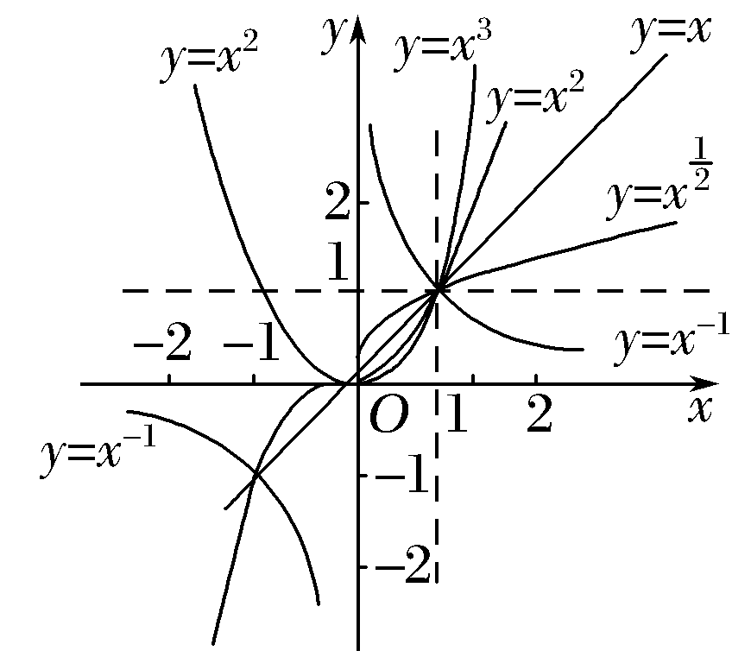
(3)常见的5种幂函数的性质

函数  特征  性质 | y＝x | y＝x² | y＝x³ | y＝x | y＝x^{－1}
定义域 | R | R | R | [0，＋∞) | {x|x∈R，  且x≠0}
值域 | R | [0，＋∞) | R | [0，＋ ∞) | {y|y∈R，  且y≠0}
奇偶性 | 奇 | 偶 | 奇 | 非奇非偶 | 奇
2.二次函数
(1)二次函数解析式的三种形式：
一般式：f(x)＝ax²＋bx＋c(a≠0).
顶点式：f(x)＝a(x－m)²＋n(a≠0)，顶点坐标为(m，n).
零点式：f(x)＝a(x－x₁)(x－x₂)(a≠0)，x₁，x₂为f(x)的零点.
(2)二次函数的图象和性质

解析式 | f(x)＝ax²＋bx＋c(a>0) | f(x)＝ax²＋bx＋c(a<0)
图象 | INCLUDEPICTURE "原文件/F3.TIF" \* MERGEFORMAT 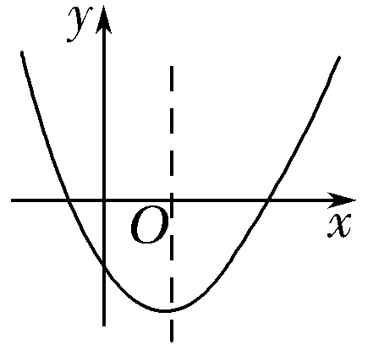 | INCLUDEPICTURE "原文件/F4.TIF" \* MERGEFORMAT 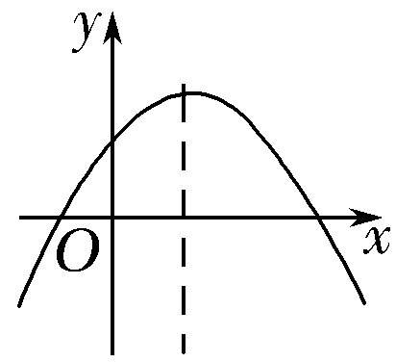
定义域 | (－∞，＋∞) | (－∞，＋∞)
值域
单调性 | 在上单调递减；  在上单调递增 | 在上单调递增；  在上单调递减
对称性 | 函数的图象关于x＝－对称


诊 断 自 测
1.判断正误(在括号内打“√”或“×”) INCLUDEPICTURE "\\\\发排-1\\打印文件\\吕萍\\手.tif" \* MERGEFORMATINET INCLUDEPICTURE "原文件/手.tif" \* MERGEFORMAT 精彩PPT展示
(1)函数y＝2x是幂函数.( )
(2)当n>0时，幂函数y＝x^{n}在(0，＋∞)上是增函数.( )
(3)二次函数y＝ax²＋bx＋c(x∈R)不可能是偶函数.( )
(4)二次函数y＝ax²＋bx＋c(x∈[a，b])的最值一定是.( )

2.(2016·全国Ⅲ卷)已知a＝2，b＝3，c＝25，则( )
A.b<a<c B.a<b<c
C.b<c<a D.c<a<b

3.已知f(x)＝x²＋px＋q满足f(1)＝f(2)＝0，则f(－1)的值是( )
A.5 B.－5
C.6 D.－6

4.若幂函数y＝(m²－3m＋3)xm²－m－2的图象不经过原点，则实数m的值为________.

5.若函数f(x)＝x²＋2(a－1)x＋2在区间(－∞，3]上是减函数，则实数a的取值范围是________.

INCLUDEPICTURE "\\\\发排-1\\打印文件\\吕萍\\考点突破.tif" \* MERGEFORMATINET INCLUDEPICTURE "原文件/考点突破.tif" \* MERGEFORMAT
考点一 幂函数的图象和性质
【例1】 (1)(2017·济南诊断测试)已知幂函数f(x)＝k·x^{α}的图象过点，则k＋α等于( )
- B.1 C. D.2

(2)若(2m＋1)>(m²＋m－1)，则实数m的取值范围是( )
A. B.
C.(－1，2) D.

【训练1】 (1)幂函数y＝f(x)的图象过点(4，2)，则幂函数y＝f(x)的图象是( )
INCLUDEPICTURE "原文件/F7.TIF" \* MERGEFORMAT 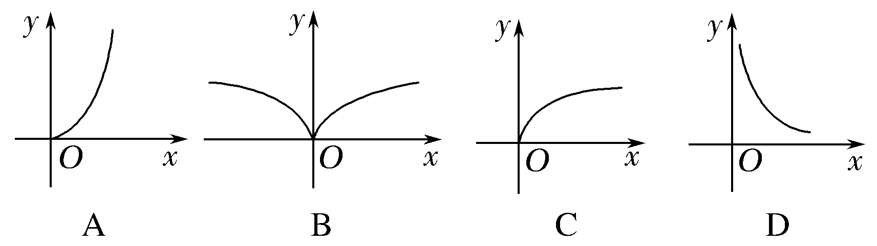

(2)已知幂函数f(x)＝(n²＋2n－2)xn²－3n(n∈Z)的图象关于y轴对称，且在(0，
＋∞)上是减函数，则n的值为( )
A.－3 B.1
C.2 D.1或2

考点二 二次函数的图象与性质
【例2】 (2017·兰州调研)已知函数f(x)＝x²＋2ax＋3，x∈[－4，6].
(1)当a＝－2时，求f(x)的最值；
(2)求实数a的取值范围，使y＝f(x)在区间[－4，6]上是单调函数；
(3)当a＝－1时，求f(|x|)的单调区间.

【训练2】 (1)设abc>0，二次函数f(x)＝ax²＋bx＋c的图象可能是( )
INCLUDEPICTURE "原文件/F7A.TIF" \* MERGEFORMAT 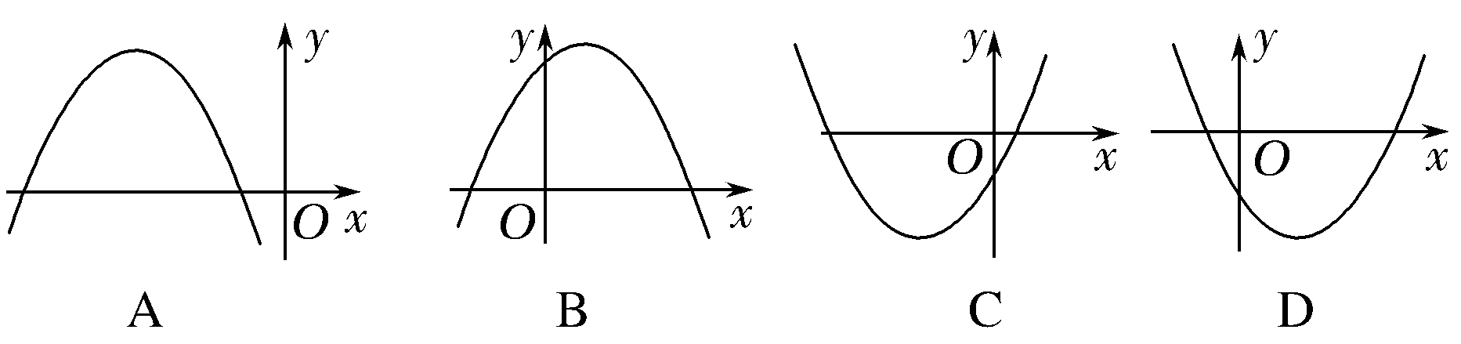

- (2017·武汉模拟)若函数f(x)＝(x＋a)(bx＋2a)(常数a，b∈R)是偶函数，且它的值域为(－∞，4]，则该函数的解析式f(x)＝________.

考点三 二次函数的应用(多维探究)
命题角度一 二次函数的恒成立问题
【例3－1】 已知二次函数f(x)＝ax²＋bx＋1(a，b∈R)，x∈R.
(1)若函数f(x)的最小值为f(－1)＝0，求f(x)的解析式，并写出单调区间；
(2)在(1)的条件下，f(x)>x＋k在区间[－3，－1]上恒成立，试求k的取值范围.

命题角度二 二次函数的零点问题
【例3－2】 (2016·全国Ⅱ卷)已知函数f(x)(x∈R)满足f(x)＝f(2－x)，若函数y＝|x²－2x－3|与y＝f(x)图象的交点为(x₁，y₁)，(x₂，y₂)，…，(x_{m}，y_{m})，则_{i}＝( )
A.0 B.m C.2m D.4m

【训练3】 (1)(2016·九江模拟)已知f(x)＝x²＋2(a－2)x＋4，如果对x∈[－3，1]，f(x)＞0恒成立，则实数a的取值范围为________.

(2)(2017·枣庄一模)已知函数f(x)是定义在R上的偶函数，当x≥0时，f(x)＝x²－2x，如果函数g(x)＝f(x)－m(m∈R)恰有4个零点，则m的取值范围是________.

INCLUDEPICTURE "\\\\发排-1\\打印文件\\吕萍\\课堂总结.TIF" \* MERGEFORMATINET INCLUDEPICTURE "原文件/课堂总结.TIF" \* MERGEFORMAT 
[思想方法]
1.幂函数y＝x^{α}(α∈R)图象的特征
α>0时，图象过原点和(1，1)点，在第一象限的部分“上升”；α<0时，图象不过原点，经过(1，1)点在第一象限的部分“下降”，反之也成立.
2.求二次函数的解析式就是确定函数式f(x)＝ax²＋bx＋c(a≠0)中a，b，c的值.应根据题设条件选用适当的表达形式，用待定系数法确定相应字母的值.
3.二次函数与一元二次不等式密切相关，借助二次函数的图象和性质，可直观地解决与不等式有关的问题.
4.二次函数的单调性与对称轴紧密相连，二次函数的最值问题要根据其图象以及所给区间与对称轴的关系确定.
[易错防范]
1.幂函数的图象一定会出现在第一象限内，一定不会出现在第四象限，至于是否出现在第二、三象限内，要看函数的奇偶性；幂函数的图象最多只能同时出现在两个象限内；如果幂函数图象与坐标轴相交，则交点一定是原点.
2.对于函数y＝ax²＋bx＋c，要认为它是二次函数，就必须满足a≠0，当题目条件中未说明a≠0时，就要讨论a＝0和a≠0两种情况.


巩固题组
(建议用时：40分钟)
一、选择题
1.(2017·郑州外国语学校期中)已知α∈{－1，1，2，3}，则使函数y＝x^{α}的值域为R，且为奇函数的所有α的值为( )
A.1，3 B.－1，1
C.－1，3 D.－1，1，3

2.已知a，b，c∈R，函数f(x)＝ax²＋bx＋c.若f(0)＝f(4)>f(1)，则( )
A.a>0，4a＋b＝0 B.a<0，4a＋b＝0
C.a>0，2a＋b＝0 D.a<0，2a＋b＝0

3.在同一坐标系内，函数y＝xª(a≠0)和y＝ax＋的图象可能是( )
INCLUDEPICTURE "原文件/F9.TIF" \* MERGEFORMAT 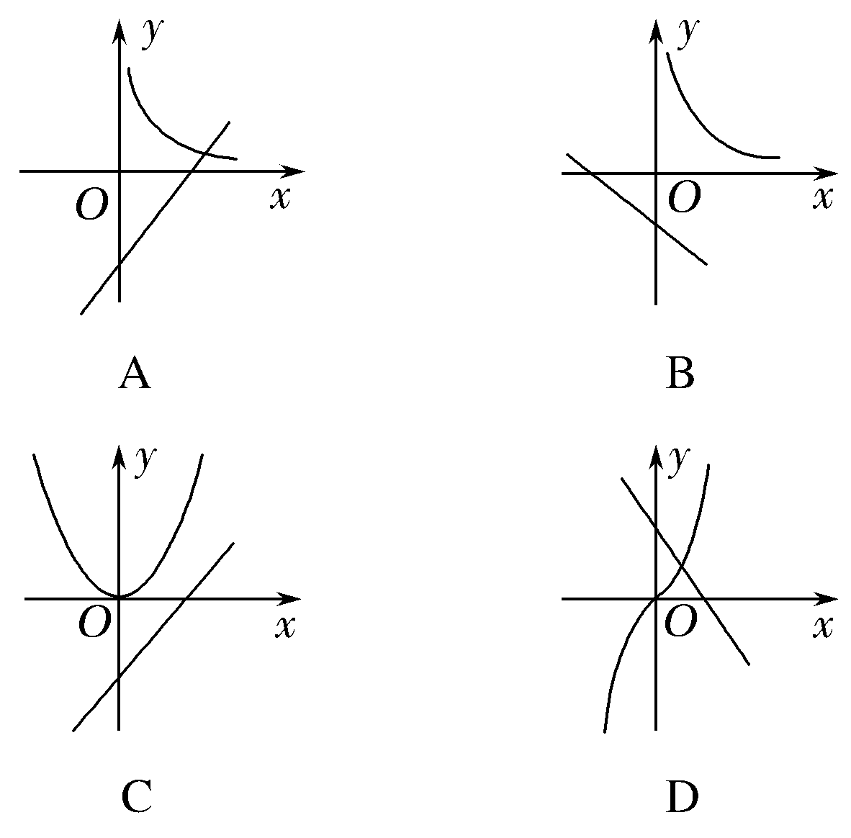

4.若函数f(x)＝x²－ax－a在区间[0，2]上的最大值为1，则实数a等于( )
A.－1 B.1 C.2 D.－2

5.若关于x的不等式x²－4x－2－a>0在区间(1，4)内有解，则实数a的取值范围是( )
A.(－∞，－2) B.(－2，＋∞)
C.(－6，＋∞) D.(－∞，－6)

二、填空题
6.已知P＝2－，Q＝，R＝，则P，Q，R的大小关系是________.

7.若f(x)＝－x²＋2ax与g(x)＝在区间[1，2]上都是减函数，则a的取值范围是________.

8.已知函数y＝f(x)是偶函数，当x>0时，f(x)＝(x－1)²，若当x∈时，n≤f(x)≤m恒成立，则m－n的最小值为________.

三、解答题
9.已知幂函数f(x)＝x^{(m}2^{＋m)}－1(m∈N*)的图象经过点(2，)，试确定m的值，并求满足条件f(2－a)>f(a－1)的实数a的取值范围.

10.已知函数f(x)＝x²＋(2a－1)x－3.
(1)当a＝2，x∈[－2，3]时，求函数f(x)的值域；
(2)若函数f(x)在[－1，3]上的最大值为1，求实数a的值.

能力提升题组
(建议用时：20分钟)
11.(2016·浙江卷)已知函数f(x)＝x²＋bx，则“b<0”是“f(f(x))的最小值与f(x)的最小值相等”的( )
A.充分不必要条件 B.必要不充分条件
C.充分必要条件 D.既不充分也不必要条件

12.(2017·长沙一中期中测试)函数f(x)＝(m²－m－1)x^{4m}9^{－m}5^{－1}是幂函数，对任意的x₁，x₂∈(0，＋∞)，且x₁≠x₂，满足>0，若a，b∈R，且a＋b>0，则f(a)＋f(b)的值( )
A.恒大于0 B.恒小于0
C.等于0 D.无法判断

13.已知函数f(x)＝若关于x的方程f(x)＝k有两个不同的实根，则实数k的取值范围是______.

14.已知函数f(x)＝ax²＋bx＋c(a>0，b∈R，c∈R).
(1)若函数f(x)的最小值是f(－1)＝0，且c＝1，
F(x)＝求F(2)＋F(－2)的值；
(2)若a＝1，c＝0，且|f(x)|≤1在区间(0，1]上恒成立，试求b的取值范围.

